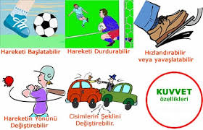

Bir cismi hareket ettirmek,durdurmak,yönünü değiştirmek,hızlandırmak veya yavaşlatmak için uyguladığımız etkiye **KUVVET** denir.

Kuvvet sayesinde;

1.Duran cisimleri hareket ettirebiliriz.Mesela, duran bir topa vurduğumuzda top hareket eder ve hızlanır.

2.Hareket halindeki cisimleri durdurabiliriz.Mesela, aşağıya doğru yuvarlanan bir topu ayağımızla veya elimizle durdurabiliriz.

3.Hareket halindeki cisimleri hızlandırabilir veya yavaşlatabiliriz.Mesela arabanın gazına bastığımızda hızlanır,frene bastığımızda yavaşlar.Hareket halindeki oyuncak arabaya hareket ettiği yöne doğru kuvvet uygularsak oyuncak arabanın hızı artar.Bisiklete binerken pedalleri daha hızlı çevirdiğimizde bisikletin hızı artar.Hareket eden cisimlerin zıt yönünde kuvvet uyguladığımızda o cisimler yavaşlayabilir veya durur.

4.Hareket eden cisimlerin yönünü değiştirebiliriz.Mesela beyzbol sopasıyla gelen topa vurduğumuzda topun yönü değişir.

5.Cisimlerin şeklini değiştirebiliriz.Mesela oyun hamuruna kuvvet uygulayarak istediğimiz şekle sokabiliriz.Karşılıklı birbirine çarpan iki araba kuvvetin etkisiyle şekil değişikliğne uğrarlar.Cisimlere vurma,germe,bükme gibi kuvvetler uyguladığımızda o cisimde şekil değişikliği meydana gelebilir.Oyun hamurunu sıkarak ya da ezerek şekil verebiliriz.Heykeltraşlar özel aletlerle ağaç,taş gibi maddeleri yontarak şekil verebilirler.Kurşun kaleme fazla kuvvet uygularsak kırabiliriz.Bakır teli bükerek şekil verebiliriz.Bazı cisimlerin şekil değişikliği kalıcı olmaz.

Kuvvet uygulandığında şekil değiştiren,kuvvet etkisi ortadan kalktığında eski haline dönen cisimlere **ESNEK MADDELER** denir.Paket lastiği,yay ve bulaşık süngeri gibi…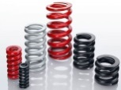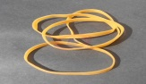[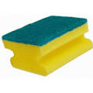](http://www.HangiSoru.com/)

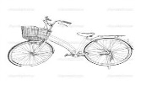**1**.Görkem,bisikletine binerek arkadaşları ile maç yapacağı oyun alanına gidiyor.Bisikleti bırakıp maça başlıyor.Baran’ın bisiklete uyguladığı kuvvet ile aşağıdakilerden,hangisi ya da hangileri ortaya çıkmıştır?

**I**.Hareketsiz bir cismin hareket etmesi

**II**.Hareket halinde cismin durması

**III**.Cismin şeklinin değişmesi

A)Yalnız **I** B)Yalnız **II** C)**I-II** D)**I,II ve III**

**2**.İki takım arasında yapılan bir maç müsabakasında, kaleciye şut atışı yapıldığı esnada; kaleci topa çift yumrukla karşılık veriyor.Topun hareketi nasıl bir yol izler?

A)Top yavaşlar. B)Top hızlanır. C)Top yön değiştirir. D)Top durur.

**3**.Aşağıdaki görsellerden hangisi esnek madde değildir?

A) B)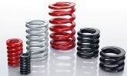 C)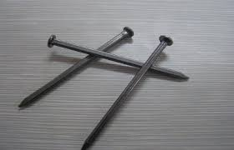 D)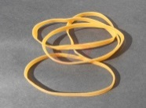

**4.**Hareket halindeki bir araç,kırmızı ışık yandığı zaman hangi hareketi yapar?

A)Hızlanır B)Yavaşlar C)Yönünü değiştirir. D).Durur

**5.**Havaalanından kalkan bir uçak, hangi hareketi yapar?

A)Yönünü değiştirir. B)Hızlanır C)Yavaşlar D)Şekli değişir.

**6.**Aşağıdaki görsellerden hangisine kuvvet uyguladığımızda şekli geçici olarak değişir?

A)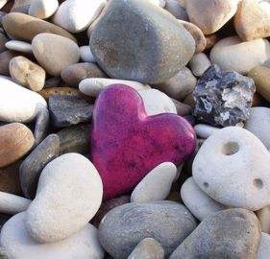 B)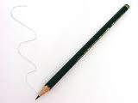 C)[](http://www.HangiSoru.com/) D)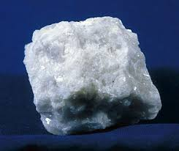

**7.**Hareket halindeki oyuncak bir arabaya hareket ettiği yöne doğru kuvvet uyguladığımızda oyuncak arabanın hareketi nasıl olur?

A)Yavaşlar B)Yönünü değiştirir. C)Hızlanır D)Durur.